观野 SHOW 标识与展示体详细设计手册
效果图招牌索引｜尺寸｜字体｜色彩｜线条｜材料｜制作与安装
版本：V1
日期：2026-07-31
文件范围 | 对第六步效果图中所有主要“观野 SHOW”招牌、灯箱、展示体和地面品牌图形进行统一深化
正式位置修正 | 篮球架固定在西侧看台一侧；东侧为场外主钢架。效果图中的错误球架位置不再作为依据
标识数量 | 整理为S01–S15共15类标准构件，可覆盖主钢架、看台、入口、灯柱、市集、围栏、场地与篮球架
设计原则 | 同一品牌、少数规格、可替换画面、暖白发光、橙/青点缀；避免每个构件各自发挥
生产前提 | 所有深化图仍需厂家按现场结构、观看距离、灯具、电箱、检修和防水要求出施工图

1. 效果图与正式场地关系
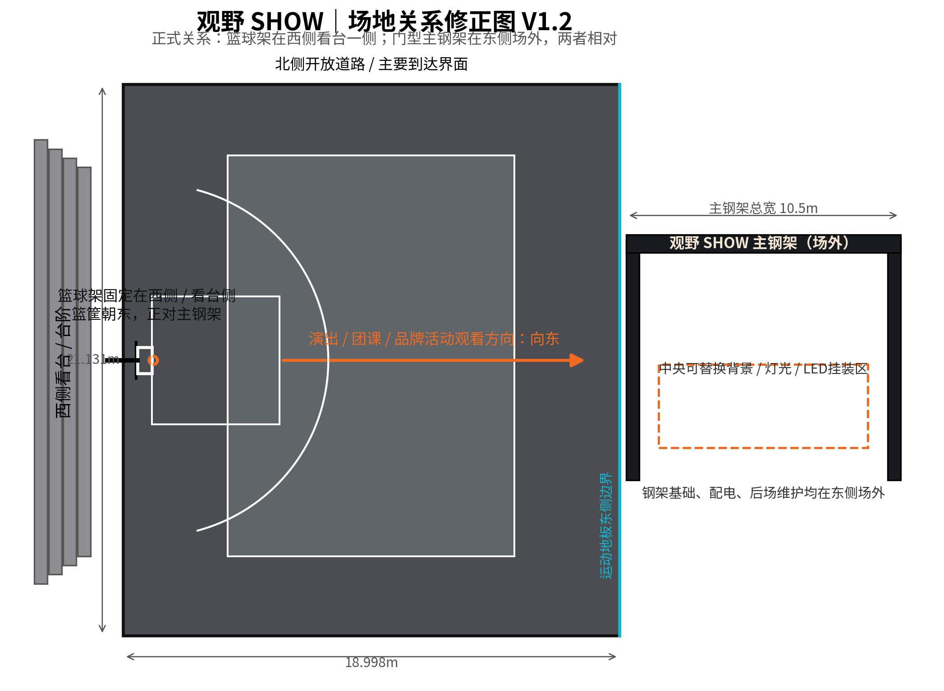
图1 正式位置修正：篮球架在西侧看台侧，主钢架在东侧场外
效果图使用原则
效果图只用于提取招牌形式、材料、灯光和氛围。凡与正式场地关系冲突的篮球架、道路、树木或建筑位置，均以结构化布局文件和本修正图为准。

2. 效果图招牌索引
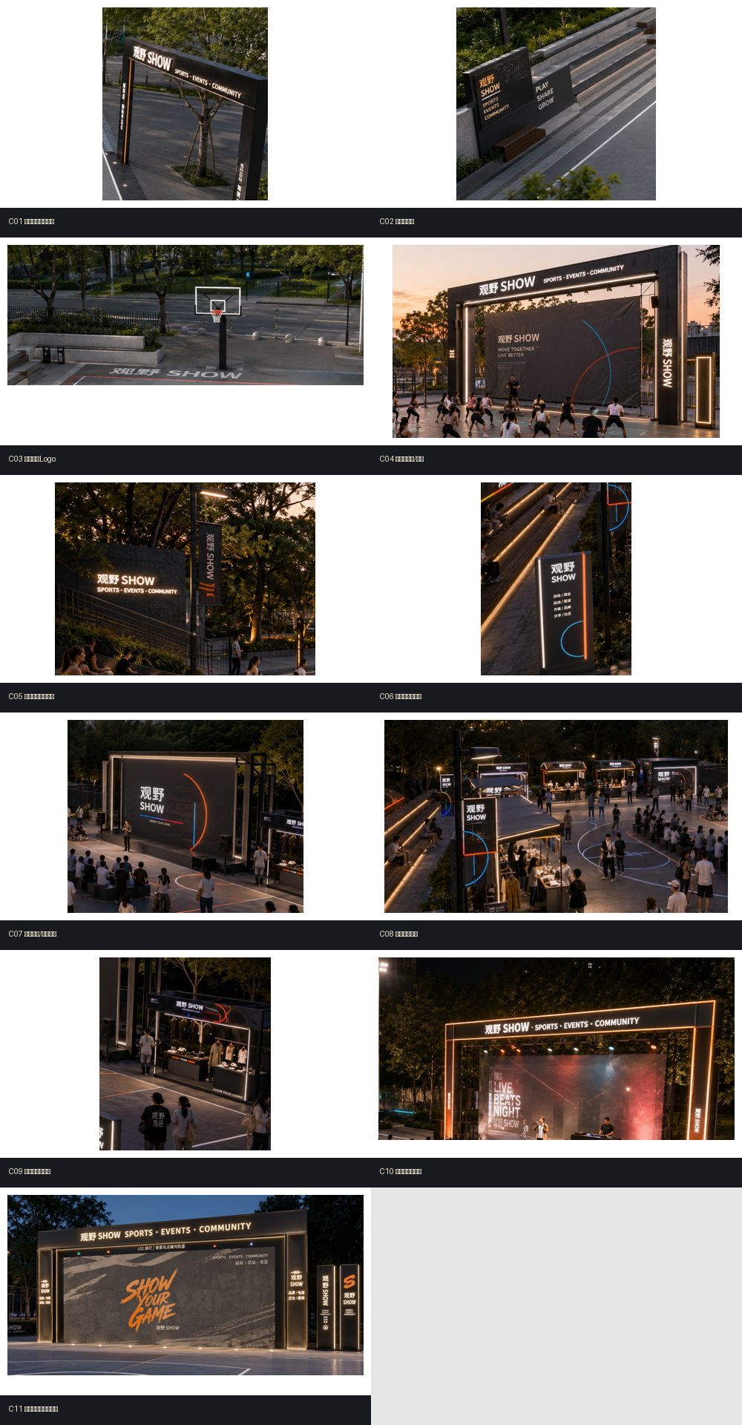
图2 第六步效果图中主要“观野 SHOW”招牌与展示体索引
索引图中的C01–C11为视觉来源；正式生产编号采用S01–S15。多张效果图中重复出现的同类构件合并为一个标准规格，以避免后期出现字体、颜色和比例不统一。

3. 品牌基础标准
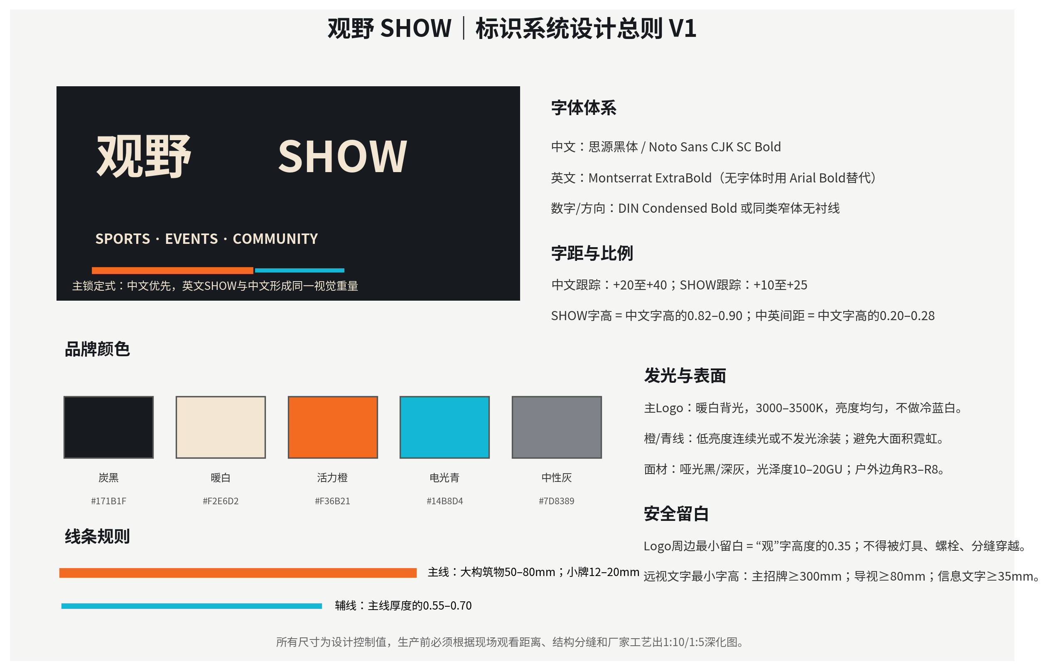
图3 字体、颜色、线条、发光与留白控制

4. 主钢架与背景标识
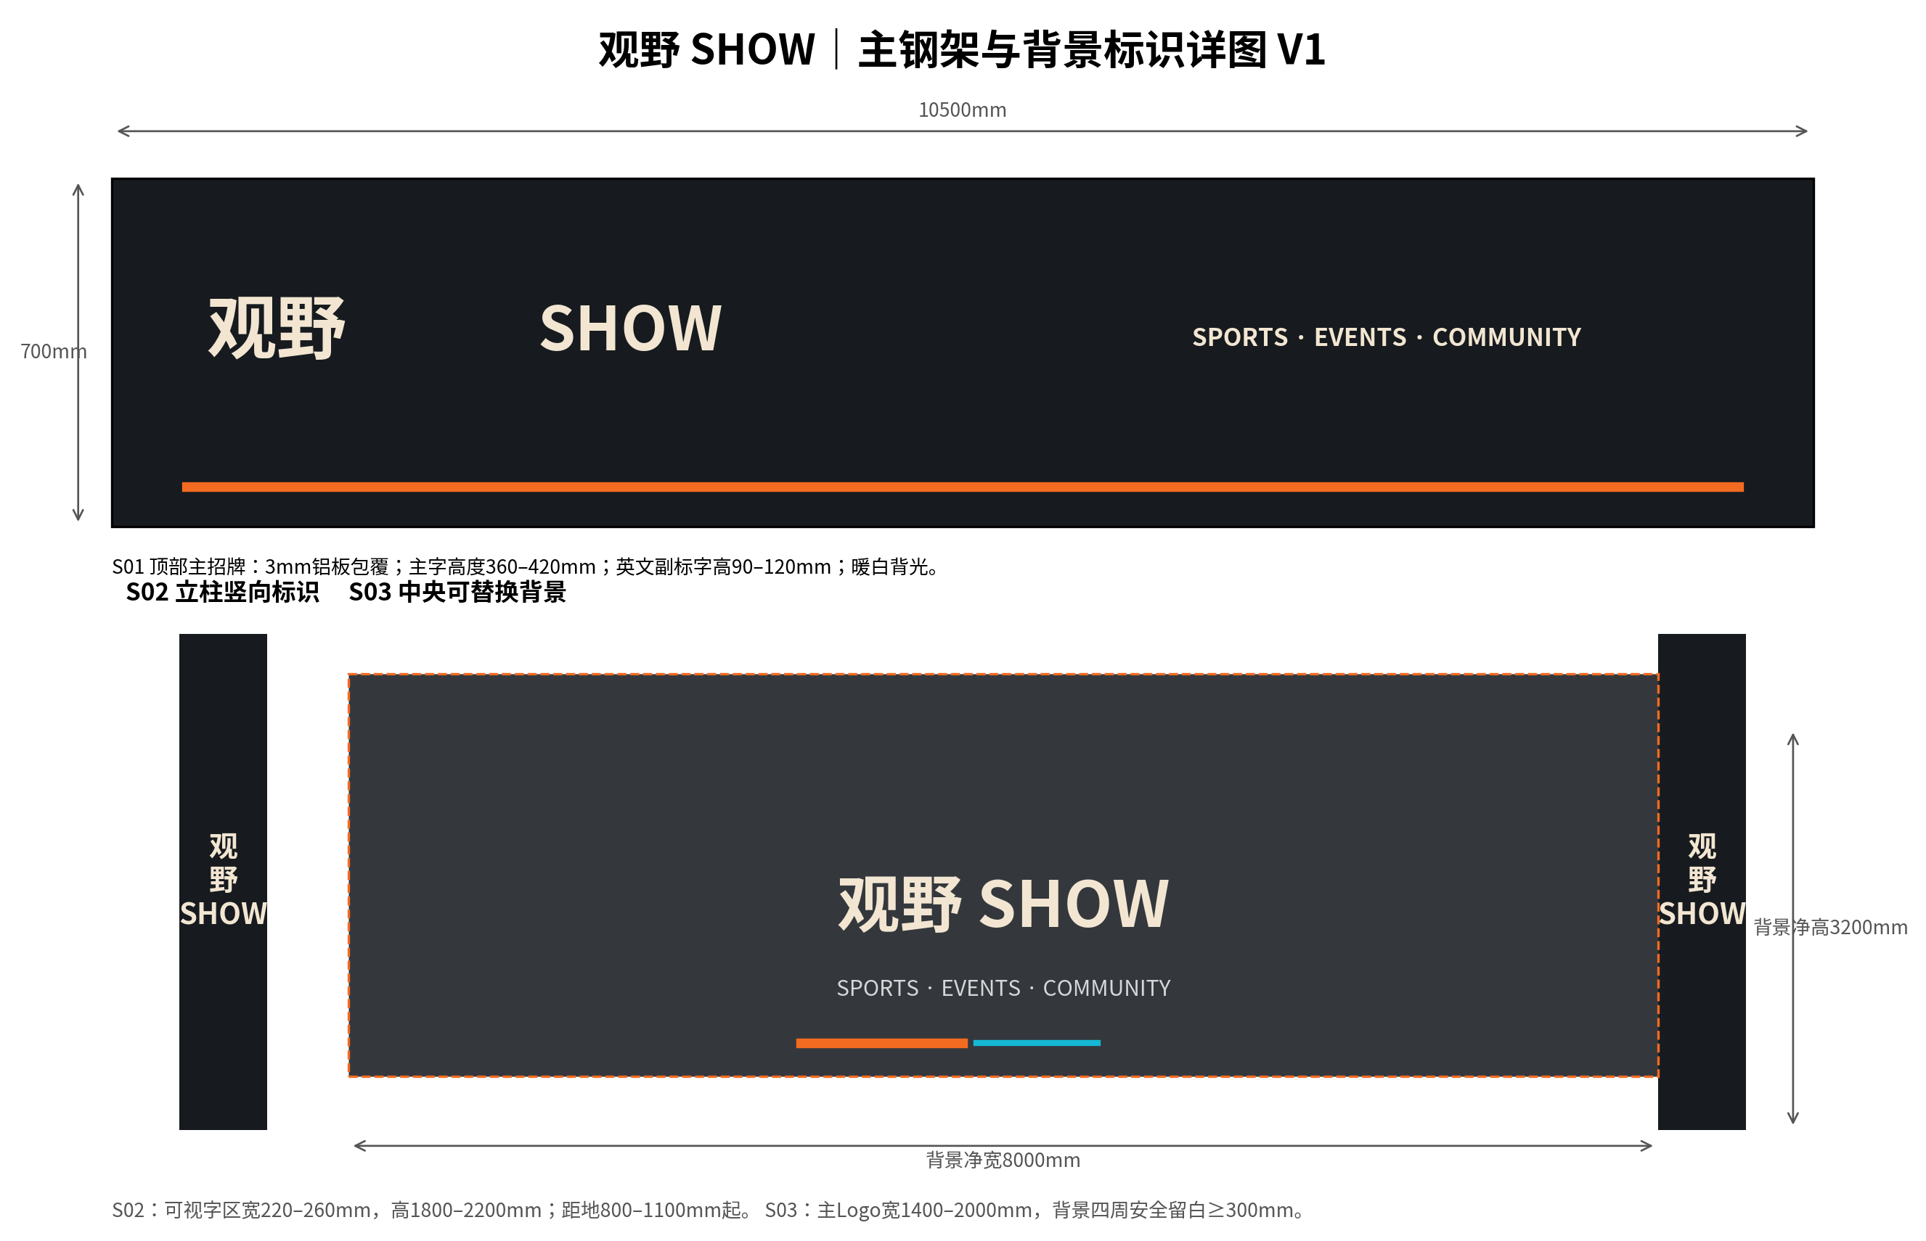
图4 S01–S03主钢架与背景标识详图
编号 | 名称 | 完成尺寸 | 文字/字号控制 | 材料/光源 | 安装与分缝
S01 | 主钢架顶部主招牌 | 10500×700×500mm | “观野”字高380–420mm；SHOW 340–380mm；副标90–120mm | 3mm铝板；304不锈钢背光字；3000–3500K | 主字整体居左/居中；铝板分缝不得穿字；底部橙线50–60mm
S02 | 主钢架立柱竖向字 | 单柱500×500×5200mm | 可视字区宽220–260mm，高1800–2200mm | 背光字或镂空内透；暖白 | 距地800–1100mm起；两柱镜像但文字方向均从上到下
S03 | 中央可替换背景 | 8000×3200mm | 主Logo宽1400–2000mm；活动标题字高250–400mm | 网布/软膜/硬板/租赁LED | 四周留白≥300mm；吊点和张紧点隐藏在框后

5. 立式牌、灯箱与方向牌
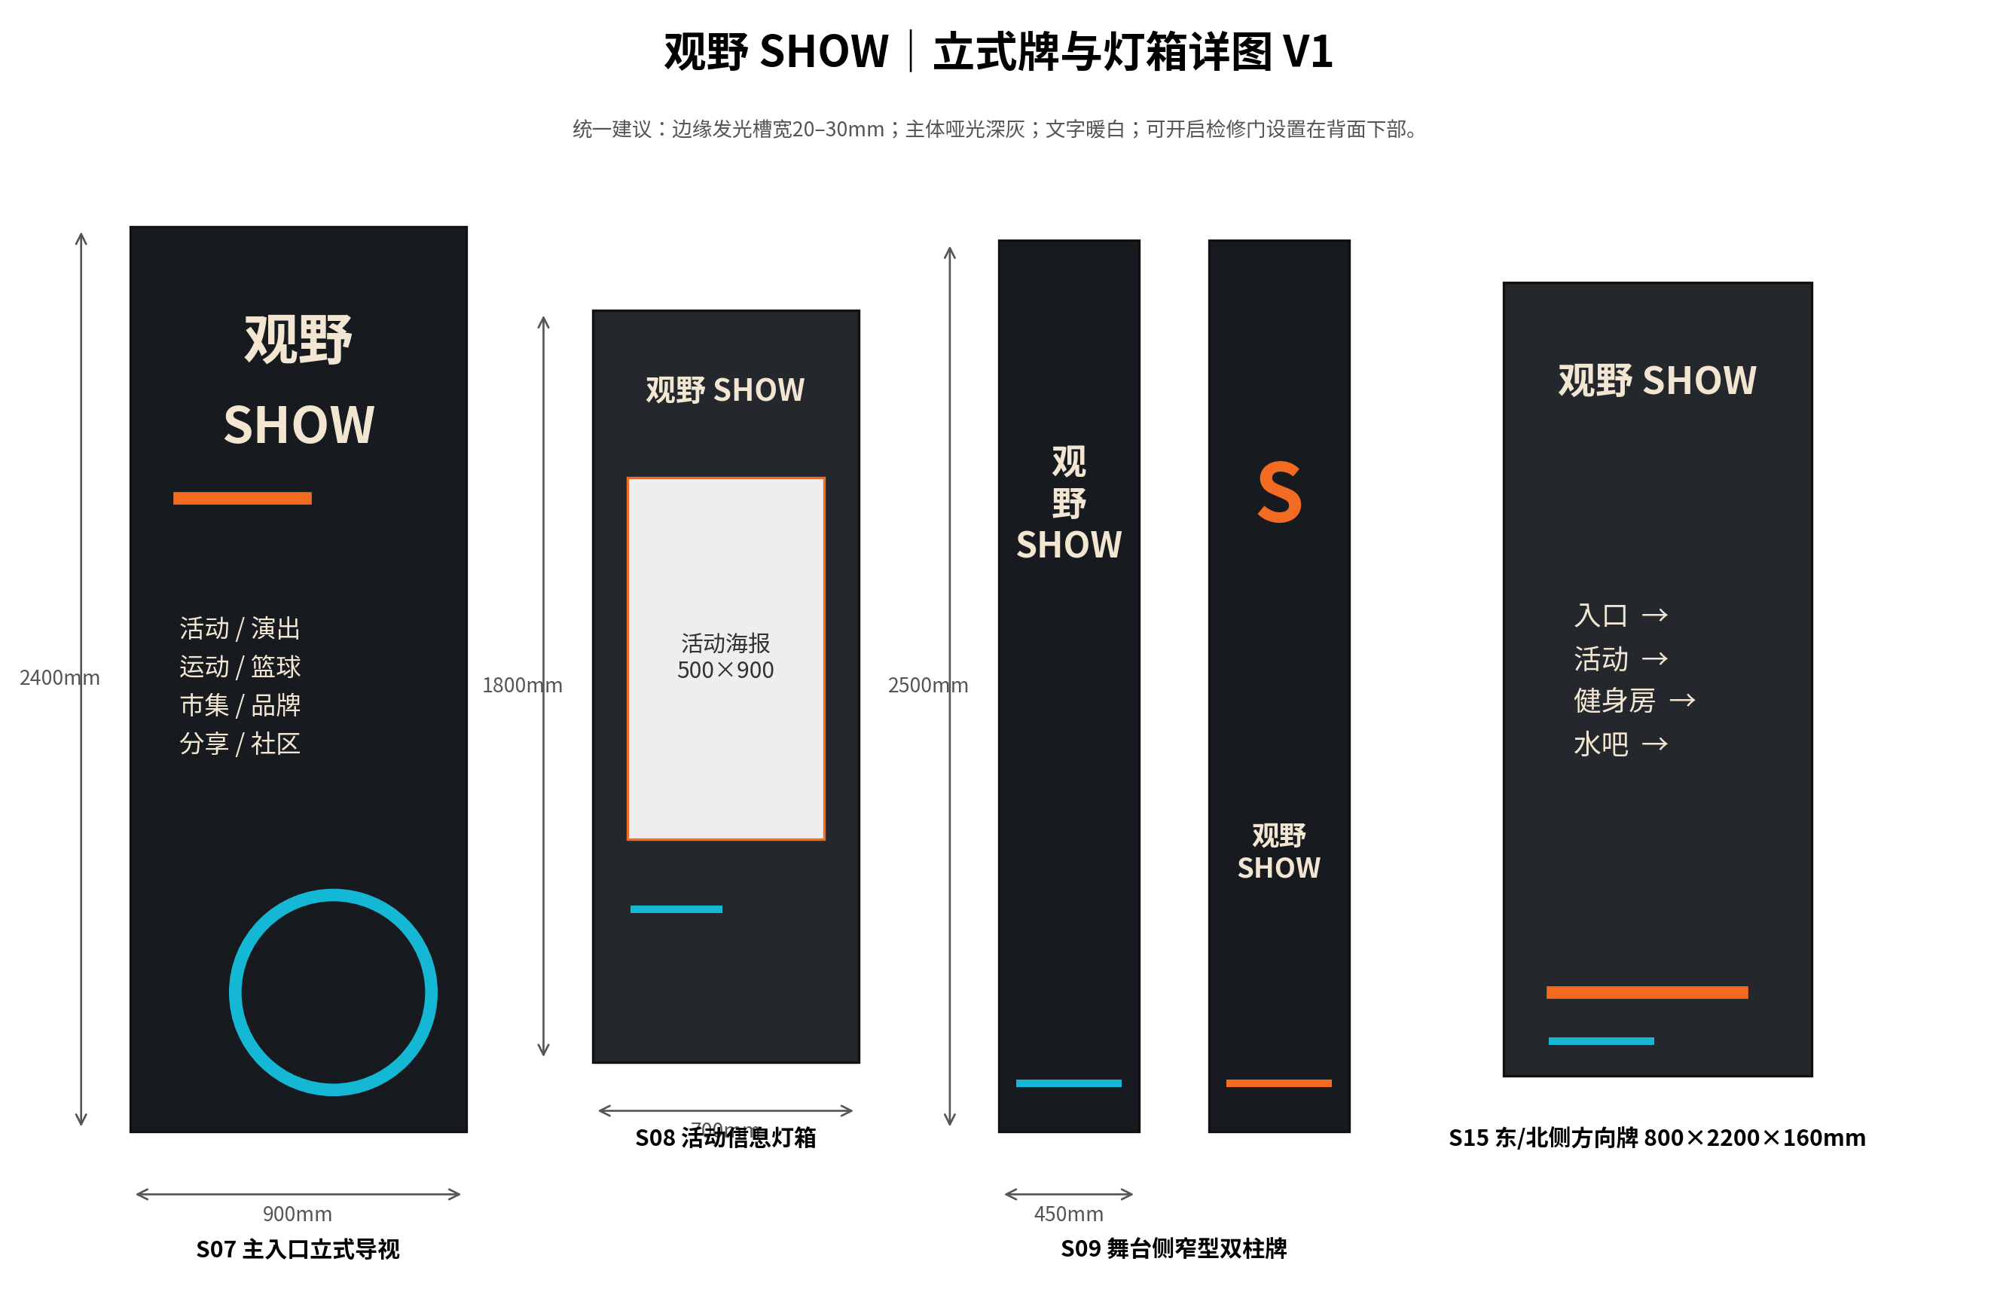
图5 S07–S09与S15立式牌/灯箱详图
编号 | 尺寸 | 主体内容 | 字体/字号 | 颜色与线条 | 结构与维护
S07 | 900×2400×180mm | 主Logo+四类功能 | Logo字高180–240mm；功能字高55–75mm | 暖白字；橙线20mm；青弧12mm | 镀锌钢骨架+2mm铝板；背面下部检修门
S08 | 700×1800×160mm | Logo+500×900活动海报 | Logo字高90–120mm；信息字高35–55mm | 暖白边框；橙/青小线 | 磁吸/卡布灯箱；海报可换；IP65
S09 | 450×2500×250mm×2 | 一根竖向Logo，一根S图形 | 竖字高160–220mm；S高400–550mm | 暖白主体；橙S；青/橙底线 | 独立基础或与钢架基础协调；背面检修
S15 | 800×2200×160mm | Logo+方向箭头 | Logo字高120–170mm；方向字高60–90mm | 暖白字；橙主线20mm；青辅线12mm | 铝板灯箱或反光膜版；道路侧需防眩

6. 看台、灯柱、地面与篮球架标识
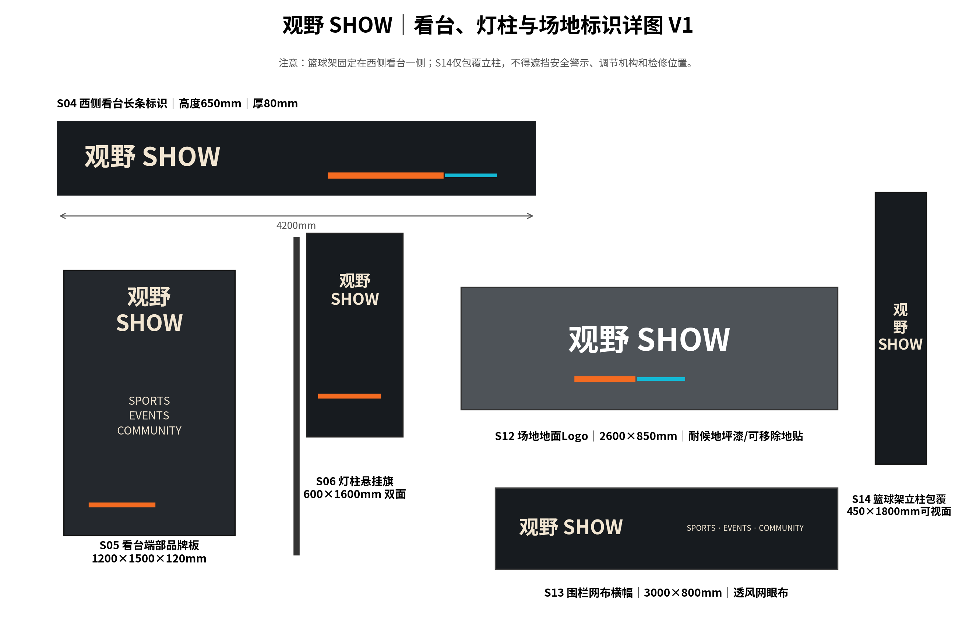
图6 S04–S06与S12–S14详图
编号 | 名称/尺寸 | 字体与画面 | 材料与工艺 | 位置与安全
S04 | 看台长条标识 4200×650×80 | Logo字高280–340mm；橙线40mm；青线22mm | 铝板灯箱或穿孔板背光 | 设置于西侧看台挡墙，不占座席和疏散
S05 | 看台端部品牌板 1200×1500×120 | Logo字高180–240mm；副字45–65mm | 穿孔铝板+背板灯/实心铝板 | 靠看台端部，边角R10，避免形成碰撞锐角
S06 | 灯柱悬挂旗 600×1600 | Logo宽360–420mm；竖向构图 | 户外双面旗布/铝板吊牌 | 按灯杆风荷载核验；下缘离地≥2.5m
S12 | 地面Logo 2600×850 | Logo高度500–650mm | 耐候地坪漆或活动可移除地贴 | 不压篮球关键线；优先布置在东侧活动区
S13 | 围栏网布 3000×800 | Logo宽700–1000mm；副标字高60–80mm | 透风网眼布 | 使用快拆扎带；大风和闭场及时拆除
S14 | 篮球架立柱包覆 450×1800可视面 | 竖向Logo宽180–250mm | 防撞软包+耐候印刷面 | 篮球架在西侧；不得遮挡机械和安全标识

7. 市集摊位与活动展示系统
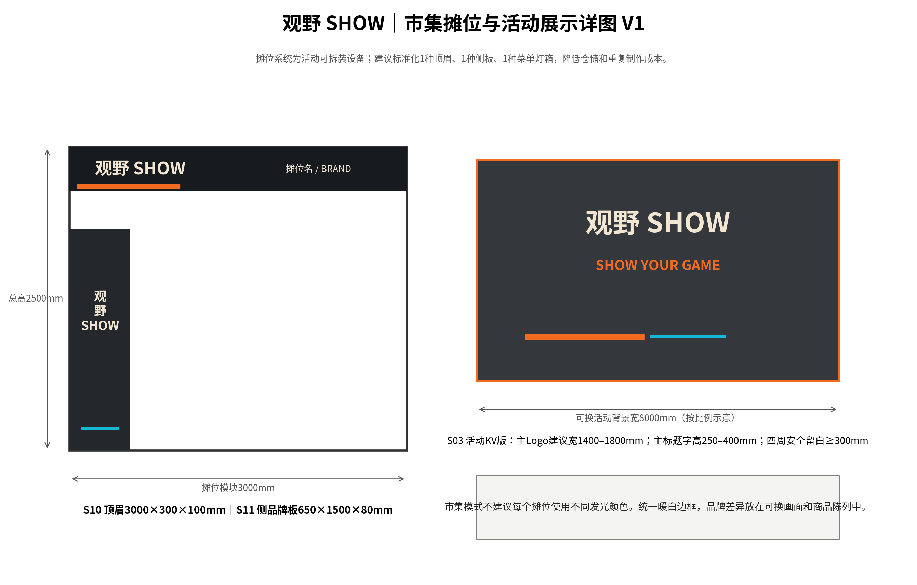
图7 S10–S11及活动背景版式详图
编号 | 尺寸 | 版式 | 材料 | 使用规则
S10 | 摊位顶眉3000×300×100 | 左侧观野SHOW宽700–900mm；右侧摊位名 | 可拆铝框+灯布/小型背光字 | 全部摊位统一顶眉高度、暖白边缘灯
S11 | 侧品牌板650×1500×80 | 上部Logo，中部品牌/菜单，下部橙青线 | 磁吸灯箱/铝板UV | 摊主内容限在可换画面内，不改变观野主品牌比例
S03-Event | 背景活动KV 8000×3200 | 主标题居中；Logo保留左上或底部；安全留白≥300 | 张拉布/软膜/LED内容 | 不使用细小文字；远视主标题字高≥250mm

8. S01–S15完整构件清单
编号 | 构件名称 | 数量建议 | 标准尺寸 | 常设/活动 | 备注
S01 | 主钢架顶部主招牌 | 1套 | 10500×700×500mm | 常设 | 观野 SHOW / SPORTS · EVENTS · COMMUNITY
S02 | 主钢架立柱竖向字 | 2面 | 单柱500×500×5200mm | 常设 | 观野 SHOW（竖排）
S03 | 中央可替换背景 | 1套 | 8000×3200mm | 常设框+活动画面 | 主Logo + 活动KV
S04 | 西侧看台长条标识 | 1套 | 4200×650×80mm | 常设 | 观野 SHOW + 橙/蓝线
S05 | 看台端部品牌板 | 1–2块 | 1200×1500×120mm | 常设 | 观野 SHOW / SPORTS EVENTS COMMUNITY
S06 | 灯柱悬挂旗 | 4–8面 | 600×1600mm | 活动/季节 | 观野 SHOW + 橙/蓝曲线
S07 | 主入口立式导视牌 | 1–2座 | 900×2400×180mm | 常设 | 观野 SHOW + 四类功能
S08 | 活动信息灯箱 | 1–2座 | 700×1800×160mm | 常设 | 观野 SHOW + 当日活动
S09 | 舞台侧窄型双柱牌 | 2座 | 450×2500×250mm ×2 | 可选常设 | 观野 SHOW / S图形
S10 | 市集摊位顶眉 | 4–8套 | 3000×300×100mm | 活动 | 观野 SHOW / 摊位名
S11 | 摊位侧品牌板 | 4–8块 | 650×1500×80mm | 活动 | 观野 SHOW + 品牌曲线
S12 | 场地地面Logo | 1–2处 | 2600×850mm | 常设或活动 | 观野 SHOW
S13 | 围栏网布横幅 | 2–4幅 | 3000×800mm | 活动 | 观野 SHOW / SPORTS EVENTS COMMUNITY
S14 | 篮球架立柱包覆 | 1套 | 450×1800mm可视面 | 常设 | 观野 SHOW竖向字
S15 | 东/北侧方向牌 | 1–2座 | 800×2200×160mm | 常设 | 观野 SHOW + 入口/活动方向

9. 制作与验收要求
- 户外发光字、灯箱和电箱按IP65或更高防护目标深化，底部设排水和透气措施；电源驱动集中于可检修位置。
- 文字文件必须使用矢量轮廓，生产前锁定字库版本；不得由厂家随意替换字体或压缩比例。
- 暖白发光色温统一控制在3000–3500K；同一视野内色差和亮度差应先做夜间样板。
- 铝板分缝、螺钉、检修门、灯槽不得穿越Logo安全留白区；可见螺钉优先隐藏或同色处理。
- 所有立式牌需结构和基础验算；灯柱吊旗需核验原灯杆承载和当地风荷载。
- 先制作S07立式牌或S04看台长条标识1:1样板，确认字体、色温、黑色表面和橙青线，再批量生产。

10. 概算建议
系统 | 概算范围 | 说明
S01–S03主钢架品牌系统 | 约4.0–8.0万元 | 主字、立柱字、背景轨道/基础画面；不含结构和大型LED
S04–S06看台/灯柱系统 | 约1.5–3.5万元 | 取决于是否发光、吊旗数量和看台基础条件
S07–S09立式牌/灯箱 | 约2.5–6.0万元 | 1个主导视+1个活动灯箱+可选双柱牌
S10–S11市集摊位标识 | 约0.4–0.9万元/套摊位 | 含顶眉、侧板和基础灯光，不含摊位主体
S12–S15场地/围栏/篮球架 | 约1.0–2.5万元 | 地面Logo、网布、软包和方向牌按数量计
首期建议包 | 约7–12万元 | 优先S01/S02/S04/S07/S12/S14，其他按活动增配
预算策略
基础实用型不应一次性制作所有效果图里的牌体。首期先完成主钢架主招牌、看台长条标识、主入口导视、场地Logo和篮球架包覆；活动灯箱、双柱牌、摊位系统和围栏网布按实际运营频次追加。

